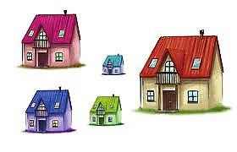
Wskaż, który domek jest najmniejszy, a który największy. Spróbuj policzyć domki.

